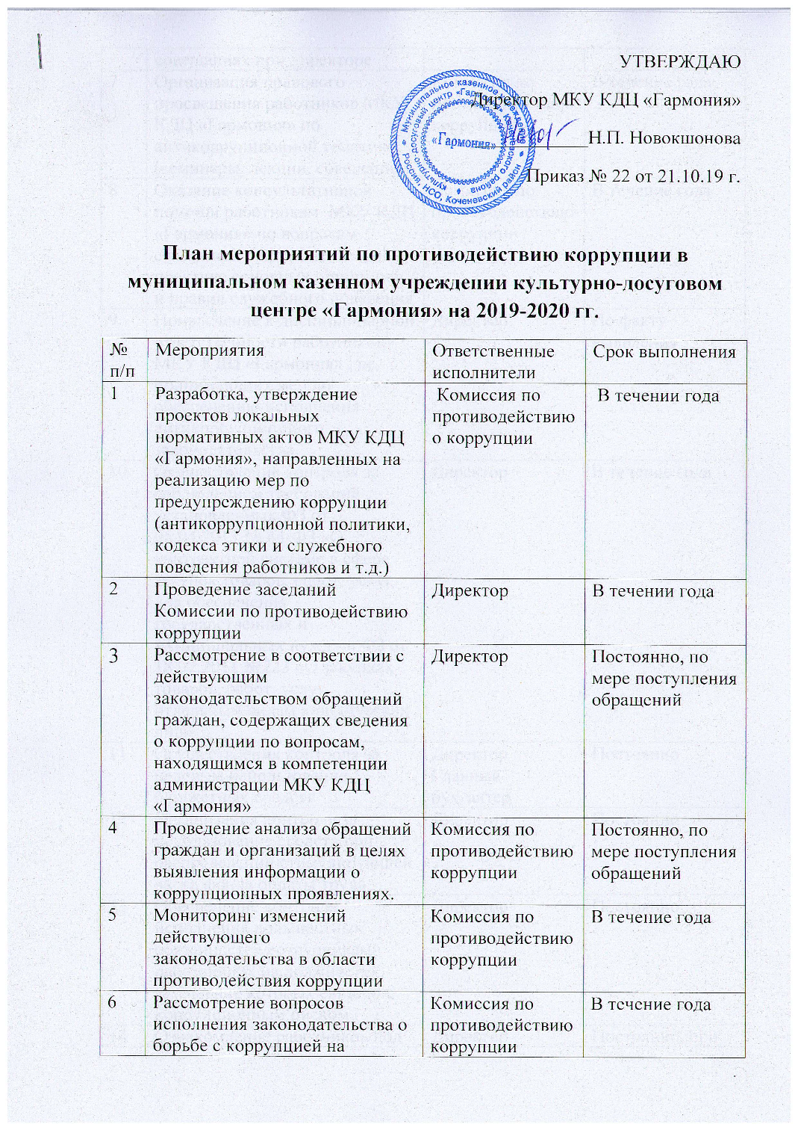

7 | Организация правового просвещения работников МКУ КДЦ «Гармония» по антикоррупционной тематике (семинары, лекции, совещания) | Комиссия по противодействию коррупции | В течение года
8 | Оказание консультативной помощи работникам МКУ КДЦ «Гармония» по вопросам связанным с применением на практике основных принципов и правил служебного поведения | Комиссия по противодействию коррупции | В течение года
9 | Привлечение к дисциплинарной ответственности работников МКУ КДЦ «Гармония» , не принимающих мер по обеспечению исполнения антикоррупционного законодательства. | Директор | По факту выявления
10 | Осуществление контроля за соблюдением требований , установленных ФЗ от 05.04.2013 № 44-ФЗ «О контрактной системе в сфере закупок товаров, работ, услуг для обеспечения государственных и муниципальных нужд» и ФЗ от 18.07.2011 №223 «О закупках товаров, работ, услуг отдельным видам юридических лиц» | Директор | В течение года
11 | Осуществления контроля за целевым использование бюджетных средств | Директор  Главный бухгалтер | Постоянно
12 | Организация контроля за использование средств при распределении стимулирующей части фонда оплаты труда | Директор | Постоянно
13 | Обеспечение контроля исполнения должностных обязанностей сотрудниками работающих на должностях, замещение которых связано с коррупционным риском. | Директор | Постоянно
14 | Ознакомление работников под роспись с нормативными документами, регламентирующими вопросы предупреждения и противодействия коррупции в учреждении. | Директор | Постоянно, при приеме на работу
15 | Обеспечение размещения на сайте МКУ КДЦ «Гармония» информации об антикоррупционной деятельности | Секретарь комиссии | В течение года
16 | Организация личного приема граждан директором МКУ КДЦ «Гармония» | Директор | В течение года
17 | Обеспечение контроля за соблюдение порядка оказания платных услуг и иной приносящей доход в МКУ КДЦ «Гармония» | Директор | В течение года
18 | Усиление контроля за недопущением фактов неправомерного взимания денежных средств с родителей (законных представителей) детей посещающих клубные формирования. | Директор | В течение года
19 | Оформление информационно-справочного стенда в МКУ КДЦ «Гармония» о мерах по предупреждению и противодействию коррупции. | Секретарь комиссии | В течение года
20 | Оказания содействия уполномоченным представителям контрольно-надзорных и правоохранительных органов при проведении ими проверок деятельности МКУ КДЦ «Гармония» по противодействию коррупции | Директор | Постоянно
21 | Подведение итогов работы по исполнению комплексного плана мероприятий по противодействию коррупции в учреждении. | Комиссия по противодействию коррупции | В декабре текущего года

